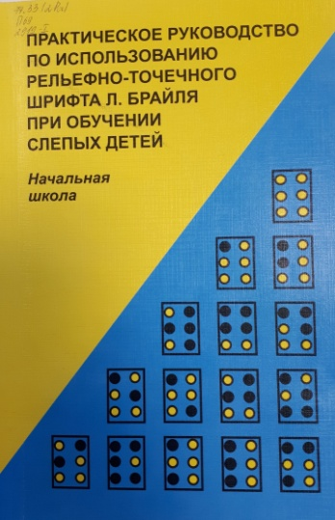
Практическое руководство по использованию рельефно-точечного шрифта Л. Брайля при обучении слепых детей. Начальная школа / Сост. В.З. Денискина, Н.П. Шведова. (12+)
В книге представлены материалы, которые призваны помочь педагогам как коррекционных, так и массовых образовательных организаций обучать слепых детей с использованием рельефно-точечного шрифта Брайля. Основное внимание уделено знакам и образцам записей, необходимым при реализации требований к образованию слепых детей в соответствии с ФГОС НОО обучающихся с ОВЗ. Практическое пособие может быть востребовано вузами, готовящими учителей-дефектологов, педагогами реабилитационных организаций, родителей, чьи дети обучаются по системе Брайля, а также теми, кто самостоятельно овладевает письмом и чтением по системе Брайля.
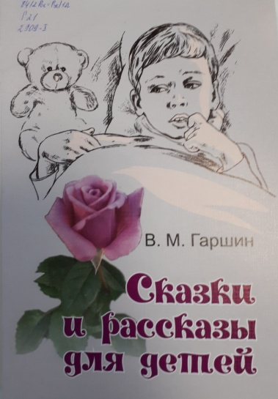
Гаршин В.М. Сказки и рассказы для детей: Сборник. (12+)

В сборник вошли аллегорический рассказ «Красный цветок», «Сказка о
жабе и розе», «Сказание о гордом Агее», «Медведи», басни-притчи «То, чего не было» и «Attalea princeps», в которых животные и растения ведут себя как люди, и «народный» рассказ «Сигнал».

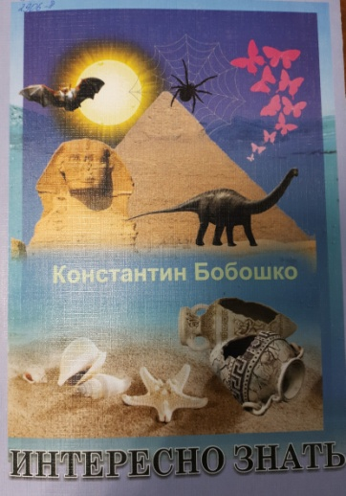
Бобошко К.К. Интересно знать. (6+)

В форме живых, увлекательных миниатюр молодой прозаик К. Бобошко рассказывает в книге о занимательных эпизодах из истории открытий и исследований, а также о забавных и поучительных фактах действительности.

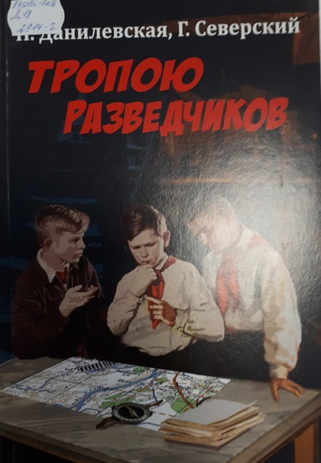
Данилевская Н., Северский Г. Тропою разведчиков: Повесть. (12+)
В этой книге рассказывается о том, как во время Великой Отечественной войны сражались с врагами в зеленых крымских горах смелые партизаны. В неравном бою погиб комиссар отряда Василий Кременецкий. Тяжелораненый ординарец комиссара спрятал его сумку с важными документами в потаенном месте, но умер, не успев сказать товарищам, где она спрятана.
Давно окончилась война. И вот в наши дни пятеро друзей-пионеров случайно узнают историю сумки комиссара и решают ее найти…

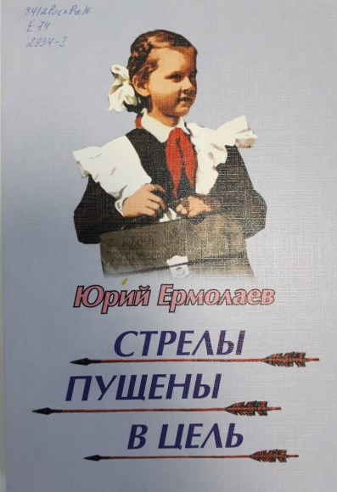
Ермолаев Ю. Стрелы пущены в цель: Повесть. (6+)

Повесть посвящена пионерским делам. В ней рассказывается о большой дружбе одноклассников, благодаря которой пионерка Света Мохова сумела преодолеть свою застенчивость и робость и даже стала звеньевой.

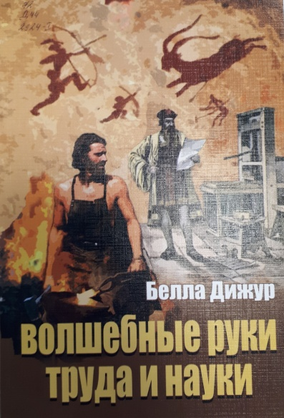
Дижур Б. Волшебные руки труда и науки. (12+)

Это книга рассказов, сказок, разных историй и предположений о том, как, когда, где появились на земле первые дома и первые флейты, первые ножи и первые машины-автоматы, первые картины и первые монеты, первые книги и вообще самые, самые первые вещи.

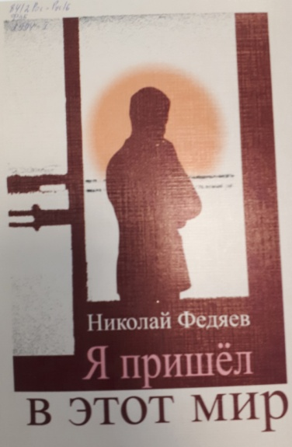
Федяев Николай. Я пришел в этот мир. (12+)
Николай Федяев – незрячий поэт из Оренбурга. Ему 44 года. Имеет два образования: музыкальное и филологическое. Семнадцать лет проработал в школе-интернете для слепых и слабовидящих детей учителем русского языка и литературы.
Поэтическим творчеством занимается с ранней юности. Он – лауреат первой премии восьмого Всероссийского турнира самодеятельных поэтов ВОС, прошедшего в 2017 году в Самаре.
В сборник вошли глубокие, искренние, многогранные, оригинальные стихи талантливого поэта.

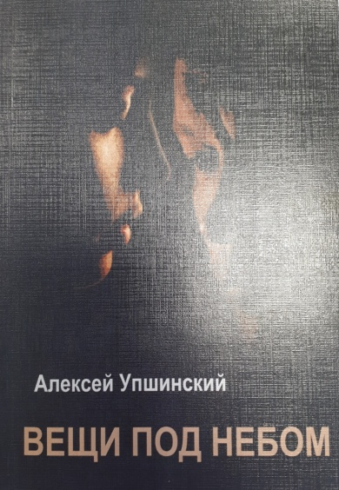
Упшинский А.А. Вещи под небом. (12+)

В книгу «Вещи под небом» вошли стихотворения талантливого поэта Алексея Упшинского, написанные в разные годы. Их отличают искренность, лиризм, языковое богатство и поэтическая музыкальность.

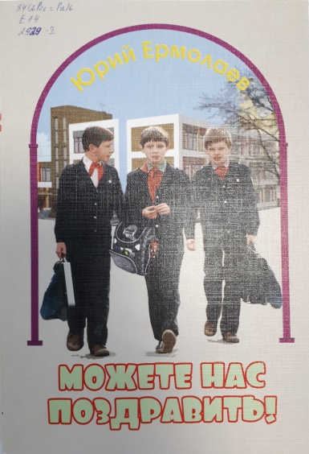
Ермолаев Ю. Можете нас поздравить! (6+)

Повесть посвящена пионерским делам. В ней рассказывается о том, как пионерское звено помогло исправиться лентяю и второгоднику.

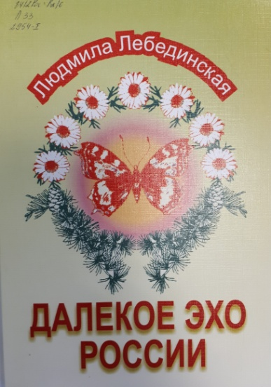
Лебединская Л.Н. Далекое эхо России. (12+)

В сборнике представлена проникновенная философско-гражданская лирика. В поэтической форме автор ведет искренний, открытый и честный разговор о человеческих и житейских истинах и проблемах, приглашая читателя поразмышлять и вызывая в нем сопереживание.

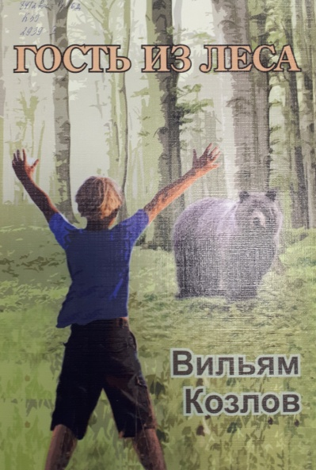
Козлов В. Гость из леса. (6+)
Это повесть о том, как пионеры организовали зеленый патруль в помощь взрослым, работникам огромного лесничества Северо-Западного района.

Хемингуэй Эрнест. Прощай, оружие! (12+)

Роман, прославивший Эрнеста Хемингуэя...
Первая - и лучшая! - книга "потерянного поколения" англоязычной литературы о Первой мировой...
Книга о войне, на которой наивные мальчишки становились "пушечным мясом" - и либо гибли, либо ожесточались до предела.
О войне, где любовь - лишь краткий миг покоя, не имеющий ни прошлого, ни будущего... О войне - о которой хочется забыть, но нельзя не помнить!..

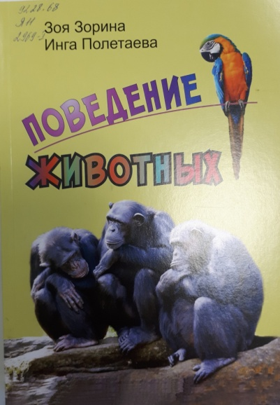
Зорина З., Полетаева И. Я познаю мир. Поведение животных. (6+)
Очередной том популярной детской энциклопедии «Я познаю мир» посвящен поведению животных. Как животные возвращаются домой? Как они понимают друг друга? Способны ли животные на разумные поступки?
Все эти и многие другие вопросы обсуждаются в книге, которая будет интересна не только детям, но и взрослым.

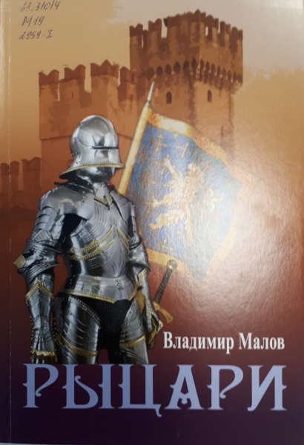
Малов В. И. Рыцари. Детская энциклопедия. (Я познаю мир) (12+).
Давно прошедшие рыцарские времена – одни из самых ярких и живописных страниц в истории человечества. Им и посвящена очередная книга многотомной популярной энциклопедии «Я познаю мир». Читателя ждет увлекательный рассказ о рыцарских традициях и воспитании рыцаря, об оружии и знаменитых битвах, замках, геральдике, турнирах, крестовых походах, рыцарских орденах, тайнах ордена тамплиеров и о многом другом, что связано с рыцарями и рыцарством.

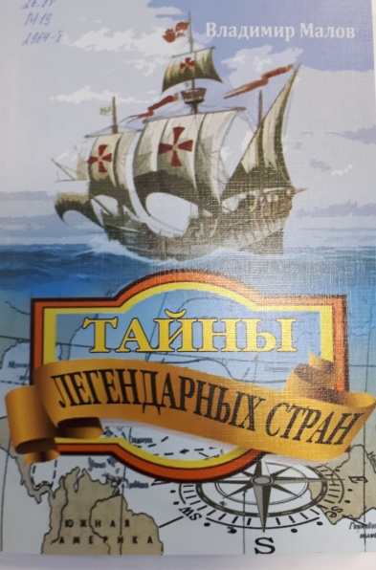
Малов В. Тайны легендарных стран. (12+)
Эльдорадо, Магеллания, Земля Санникова – эти таинственные и загадочные страны манили романтиков в течение многих веков. О странах-легендах, с которыми связаны подлинные географические открытия, рассказывается в этой книге. путешественники отправлялись за призрачной мечтой на край Земли, совершали новые географические открытия. И хотя уже нет на карте «белых пятен», тайн и загадок осталось еще немало…

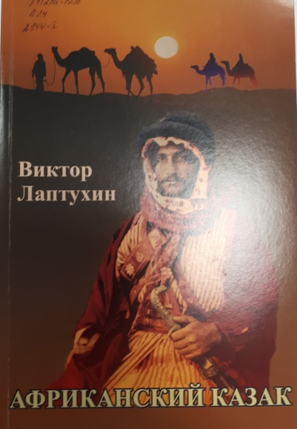
Лаптухин В. Африканский казакю В 2 книгах. Автор этой книги — В. В. (12+)
Лаптухин — писатель, журналист-международник, более восьми лет проработавший в странах Западной и Южной Африки.
Действие романа происходит в конце XIX— начале XXв. Герой — казачий офицер Дмитрий Есаулов — отправляется на военно-дипломатическую службу в Египет. Здесь и начинаются его головокружительные приключения, которые забрасывают его в страны Тропической Африки.
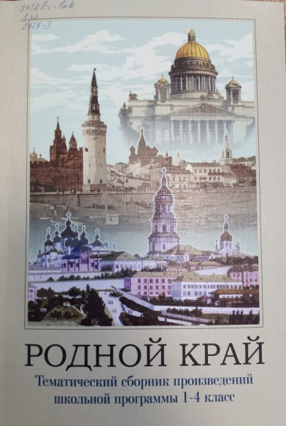
Родной край. Произведения русских писателей о Родине. (6+)
В этой небольшой книге представлены живописные картины нашей родины, созданные в произведениях русских писателей 19 века. Читая эти произведения, ребенок сможет хорошо подготовиться к урокам чтения и литературы и познакомиться со стихами и прозой, которые не включены в традиционные хрестоматии и учебники.

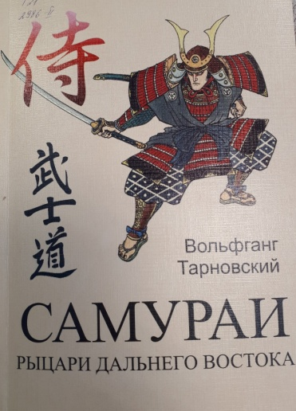
Тарновский В. Самураи: Рыцари Дальнего Востока. (12+)
Книга посвящена одним из самых колоритных персонажей всемирной истории – самураям. В ней рассказывается о том, как появились самураи, как жила Япония под их властью, о кровавой смуте, в которую ввергли страну, о трагических героях и великих государственных мужах. Также освещается жизненный уклад самураев. их непоколебимые идеалы чести, долга и верности, их воспитание и военная подготовка, их оружие.

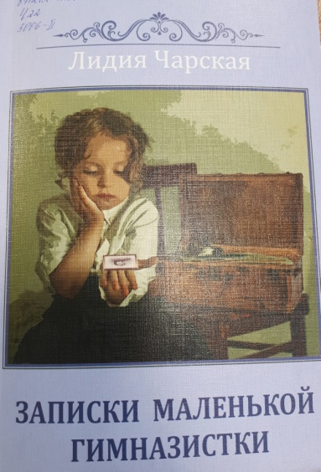
Чарская Л. Записки маленькой гимназистки. (6+)
Маленькая Лена Иконина счастливо жила с мамой в городе Рыбинске на берегу Волги. После смерти матери девочке пришлось отправиться в далекий Петербург – к дяде, своему единственному родственнику. Неласково встретила девочку новая семья. Двоюродные братья и сестры предпочитают дразнить и задирать Лену, а не дружить с ней. Добрая и доверчивая девочка не находит понимания и в гимназии, куда ее определяет дядя…
Маленькая гимназистка уже готова отчаяться, когда у нее появляется надежная подруга. С этого момента жизнь Лены начинает меняться…

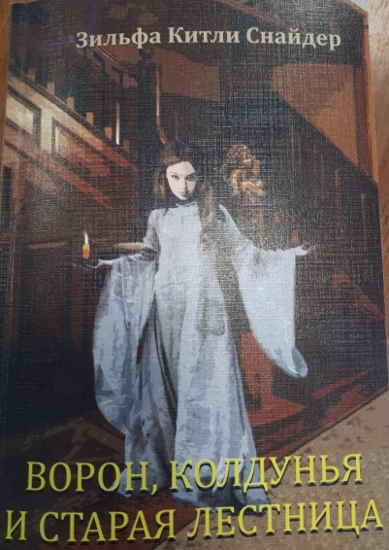
Зильфа Китли Снайдер. Ворон, колдунья и старая лестница. (12+)
Старый дом, в который переехала семья Стэнли, хранит множество секретов: спрятанные за диванами ниши, темные чуланы, резная деревянная лестница с безголовой статуей купидона… Но все это перестает интересовать детей, когда у них появляется сводная сестра Аманда. Она одевается в черное, у нее куча книг по оккультизму и огромный ворон в клетке. А еще она изучает искусство колдовства… А вдруг Аманда – и вправду настоящая колдунья? А особняк «Уэстерли» - дом с привидениями? И куда же все-таки делась голова купидона?

